## RESULTADO

|  |  |  |  |
| --- | --- | --- | --- |
| PRUEBA RIGGER ll | ruNTAJc OBTENIDO |  |  |
| YOTAL  PUNTOS | 86 puntos |

NOMBRE COMPLETO: RUT:



FECHA:

## EMPRESA: INSTANCIA: % % %

**IMPORTANTE:** 1.- No se aceptan correcciones, serán consideradas como incorrectas.

## 2.-Dispone de 1 hora Y 15 minutos para responder esta evaluación teórica.

3.-Si se sorprende dando un mal uso a este material, su proceso de certificación podría ser cancelado” *’ 4.-Para resolver cálculos con ejercicios, se exige uso de calculadora y no teléfono celular.



*1.-Cuando se* reo/fzo *un* izaje *con una eslinga de* 4 *ramales y cuondo* re *trabaja con un Angulo de 60º, se debe considerar una capacidad*

## eslinga

eslingas para el esfuerzo y dos en equilibrio

## as cuatro eslingas con carga uniformemente distribuida

1. 3 eslingas

## Ninguna de las anteriores

*X.-* ff enganche en *”*If*”,* ¿tiene *el* dobfr *de* ca*pacidad* de *un estrobo axial* sencilfo7 *fl punto}*

## VERDADERO

*3.-12* pier, *equiuolen e• Desarrolle el ejercicio (1 pt)*

a) 30,48 cms.

b) *3.048 cms.*

c) 304,8 metros

## 6576 metros

inguna de las anteriores

## FALSO

***3.•Calcul peso de la* siguient** ur . ***Cilindro macizo de*** bormigdn ***armado, Peso específico 2,5 ton/mI3*** *(4 pu*n*tos}*

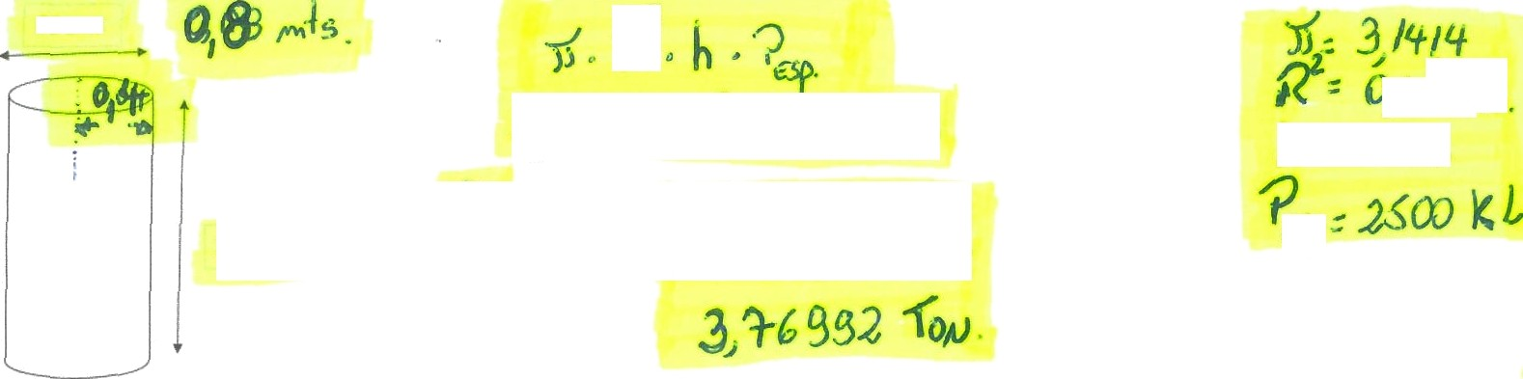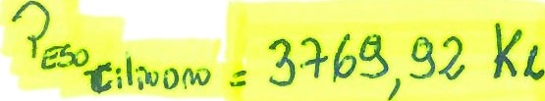



*5.-En caso de presentarse uno eme*zp*encia en la operación de levante, zQulán está* autorizado *a presionar la parada de emergencia del*

***comión o* equipo *de*** /euontr* ft o«•••J

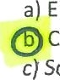a I prevencioncita de riesgo

ualquier persona que participe en la maniobra de izaje

*c* Sólo el rigger

* 1. Sólo el operador
  2. Ninguna de las anteriores

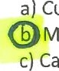*6.-La carpa límite de* trabajo fW'£LJ er: f7 puntos Cuando fallan los *accesorios de* izaje

áxima carga permitida que un producto está autorizado a sostener apacidad de reserva teórica

1. Una carga de prueba que se le puede aplicar para comprobar los materiales o la fabricación
2. Ninguna de las anteriores

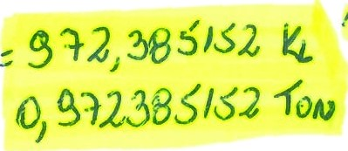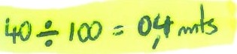*Z.-Calcule* ef *peso de la siguiente figwa. Pris*rri*a* m*acizo de acero, Peso espeHfiro Z,85* ton/mrs /• *ptos.J*

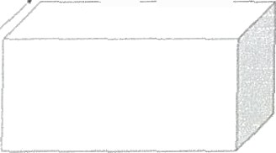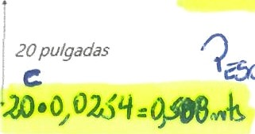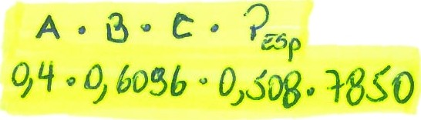

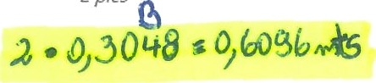

*8.- cCuál* ***o cuáles de*** *las* aiternetivns co*rresponden a* ***riesgos*** *asociados durante* lo operación *de* levante o izaie? *(1* puntoJ

olcamiento

) Atropello

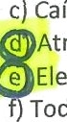aída de distinto nlve) trapamiento ctrocución

Todas las anteriores

***9.- Cuondo se* trobeJo *con eslingas. ¿Cuól es el*** óngofo mínimo ***con* respecto *al eJe* verticoi** *co*n ***el c*u*al se puede* trnfia/or? {I** puntoJ

* 1. 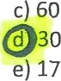45 grados bj 90 grados *c* 0 grados grados

7,25°

f) Ninguna de las anteriores

*Ud.- ¿Qué es un levante complejo?, Indique la o las alternotiuas correctas, según corresponda. (1 punto) s* cuando la carga a *levantar bordea* el 90 K de capacidad nominal del equipo

s cuando se superan las 10 toneladas de carga a izar

s cuando ef levante o izaje involucra *materiales peligrosos o explosivos.*

s cuando se involucren arreglos de aparejos no rutinarios o técnicamente difíciles. s cuando se realiza levante o izaje de personal

Ninguna de las anteriores



1. Cuando la carga *está a menos* de un metro del piso
2. Cuando la carga está cerca del piso

*mando* la carga está oscilando

unca puede tener contacto con la carga inguna de las anteriores

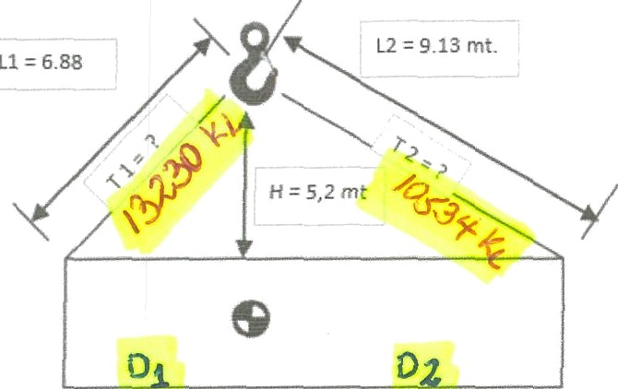*12.- Calcular to* **tensión** *de las eslingas, cuando el peso izado es de J6 toneladas. Desarrolle* ***et eje*rc*icio al*** reverso **{4 puntorj**

Ñ‘

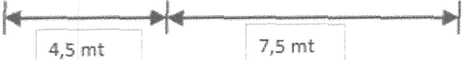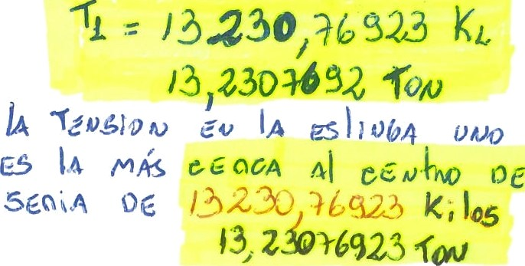

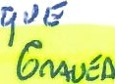

tú •

## “ L‹ fa *•• *t' ’›•a‹ ooh •› a



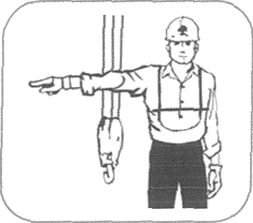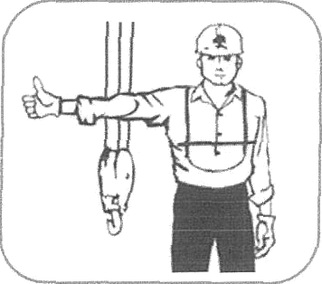

* 1. Detener movimiento
  2. Extender Pluma
  3. *Sacar* estabilizadores

iro en dirección de la mano e Parada de emergencia

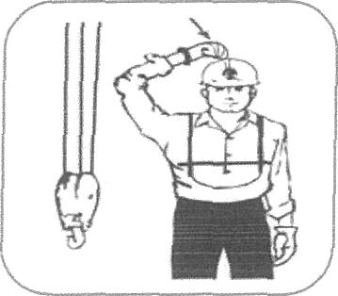

tilizar gancho principal Extender Pluma

1. Sacar estabilizadores
2. Utilizar gancho auxiliar
3. Parada de emergencia

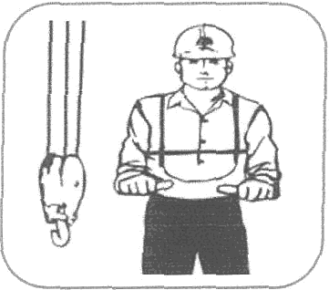

1. Detener movimiento
2. Extender Pluma
3. Sacar estabilizadores

d] enroilar carrete principal etraer pluma

1. Subir pluma y bajar carga
2. Subir gancho principal
3. Subir pluma y mantener la carga
4. Enrollar carrete principal

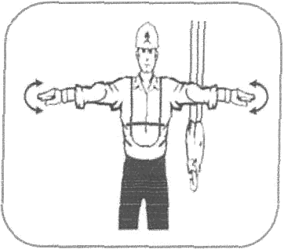

1. Detener movimiento
2. Subir gancho principal arada de emergencia

) Guardar y asegurar todo

e) Subir pluma 

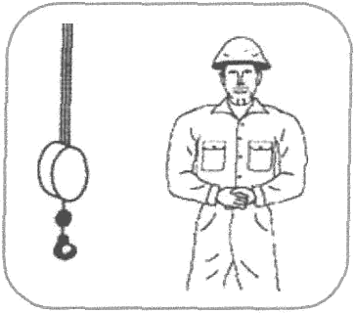

1. Parada
2. Detener movimiento
3. Subir pluma y mantener la carga
4. gnrollar carrete principal guardar y asegurar todo

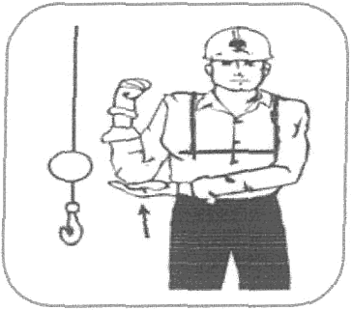 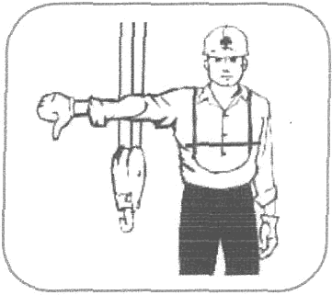

* 1. Utilizar gancho principal
  2. Extender Pluma

,Sacar estabilizadores

¥/tilizar gancho auxiliar ” Parada de emergencia

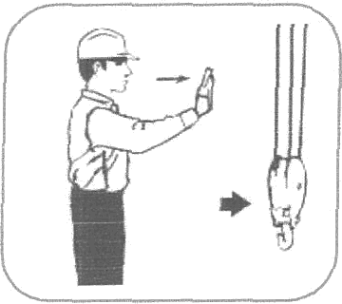

desplazamiento Extender Pluma



“

* 1. Detener desplazamiento

*dj* Giro en dirección de la mano

e) Enrollar carrete principal

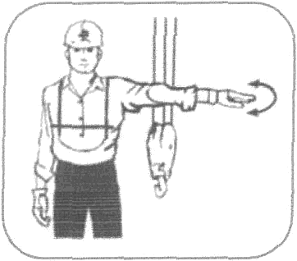

' etener movimiento

“ Extender Pluma

1. Giro en dirección de la mano
2. **enrollar** carrete principal
3. Parada de emergencia
4. Subir pluma y bajar carga
5. bajar gancho principal
6. Subir pluma y mantener la carga Enrollar carrete principal

’bajar pluma

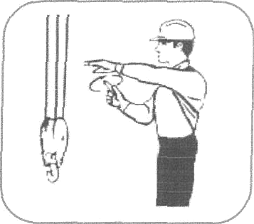

a) Detener movimiento b Subir gancho principal

ubir lentamente el gancho ”Guardar y asegurar todo

e) Subir pluma

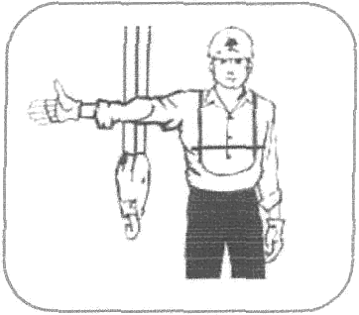

aj Subir pluma y levantar carga bg detener movimiento

úbir pluma y mantener ta carga tnrollar carrete principal

1. Guardar y asegurar todo

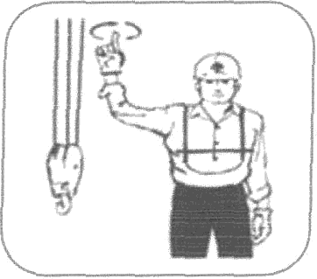 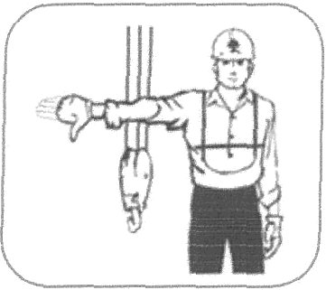

* 1. Subir gancho principal y auxiliar
  2. 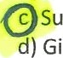Extender *Pluma*

bir gancho

Giro en dirección de la mano

e) Medir velocidad del viento

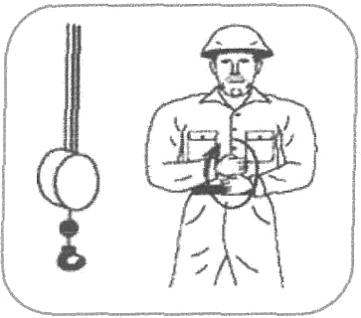

ire ambas orugas en el mismo sentido de las manos

) Detener giro de tornamesa

1. Giro en dirección de las manos
2. Utilizar gancho auxiliar
3. Frenas rueda motriz

*$4.- ¿Qué es un Riesgo* ***Material? (1*** *punto)*

1. Es todo riesgo que provoca daños a los equipos e instalaciones b§ Es todo riesgo que provoca lesiones leves al operador

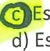todo riesgo que provoca una Natalidad

Es todo riesgo que provoca la desvinculación de un trabajador

*IS.•* ¿Cuóndo *se puede dejar una carga* suspendido 7 *(1*puntoJ a) Cuando el rigger no está atento a la maniobra

1. Cuando el operador debe salir del equipo
2. *5o!o en caso* de emergencia

4} Cuando el personal estime conveniente No se debe dejar carga suspendida

* 1. Bajar pluma y bajar carga
  2. Subir gancho principal

jar pluma y mantener la carga d} Enrollar carrete principal

e) Bajar pluma

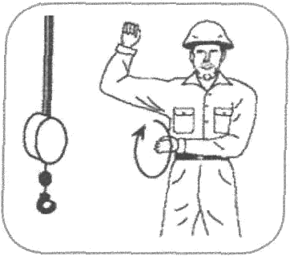

1. Detener movimiento
2. Subir gancho principal
3. Detener giro de tornamesa
4. Guardar y asegurar todo

frenar rueda motriz izquierda y girar rueda motriz según ” giro de la mano

*J6.- ¿Según* ***estándar operativo* 2.24, *indicar*** *las distancias máximas* de *acercamiento (MDA) de equipos grúas* ***máuiles*** *para trabajar en proximidad de líneas eléctricas* f3pcr.J

|  |  |
| --- | --- |
| Voltaje en kV | MDA |
| Menos de 50 |  |
| entre 50 y 110 |  |
| entre 110 y 220 |  |

*IN.- ¿il usar un* ***enganche*** enforodo ***(corredizo]*** este pierde *sa copocidad en un X* ***de:*** *($* puntoj

a) 109a al 25%

b) 50% al S5% ç/ 30% al 35%

e) Ninguna de las anteriores

*18.- ¿Cuál es la*posición *correcta de gancho con la carga ?(z* puncoJ a) Sobre la carga

AI costado de la carga

n el eje vertical del centro de gravedad de la carga

1. Sobre el horizontal de la carga
2. A 60º sobre el eje del centro de la carga

f} Que los cables de la grúa estén siempre en horizontal

*19.- Las eslingas que* se *emplean en labores de Izaje, son entre otras: (1*punto} a) Cables de aleación, Eslingas de fibra natural, Cadenas

1. Eslingas de acero, Eslingas de cadena, Piolas aceradas
2. 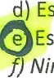Cables de acero, Eslingas sintéticas, *Cotdeles* de fibra natural Eslingas de cable, Eslingas sintéticas, Eslingas de polietileno

lingas sintéticas, Eslingas de cable, Eslingas de cadena

*Ninguna de las anteriores*

*DO.- ¿A quién* dele *responder el operador ante una se5al de parada de emergencia? (1 puntoJ*

aj AI *rigger*

1. A los vientos
2. A personal de HSEC

A cualquier persona

1. AI supervisor
2. Ninguna de las anteriores

*21.• ¿Dánde debe estar el rigger* en *traha)os con canastillos? Morgue ta o las alternativas correctas* /Jpr/n¢o}

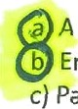pJena vista del operador

n ocasiones dentro del canastillo

ara trabajos con *canastillo no* requiere rigger

d) Ninguna de las anteriores

***22.- ¿Ouiéo*** utífizo **o *emplea el Instru*cti*vo de 5egu*rr*dod de los Piespos* AfareraJes?** J *punto)*

Supervisor

## I Rigger

1. El Administrador
2. El Gerente

I Prevencioncita I Operador

*23.- ¿ ;a‹fil o azfiles son los Riesgos* ***Materiales asociales a lo operación de levante o* izaje* *(1 punto)***

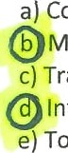ontacto con energía eléctrica aniobras con Equipos de Izaje rabajo en Altura

teracción Hombre/Máquina odas las anteriores

f} Ninguna de las anteriores

24.- *¿Cuál de las* **sigurentes** o/irmocioner *es Folsom (1 pt.)*

toma 5 es una herramienta de control de riesgos que se utiliza ANTES Y DURANTE los trabajos La AST es un *documento que* se genera *cuando no* existe procedimiento

1. El plan de Izaje es uno de los documentos obligatorios dentro de los controles críticos del riesgo material “Maniobras de Izaje”
2. La Iista de verificación N°2 de un Izaje debe *ser* llenado por el supervisor, operador y rigger

*25.- En un enganche en “U”, complete* lo *máxima capacidad en porcentaje y ton, considerando una* es/inpo *pr * *con una capacidad de 3900 kg, según* ***la* siguiente** *tabla (8* puntosJ

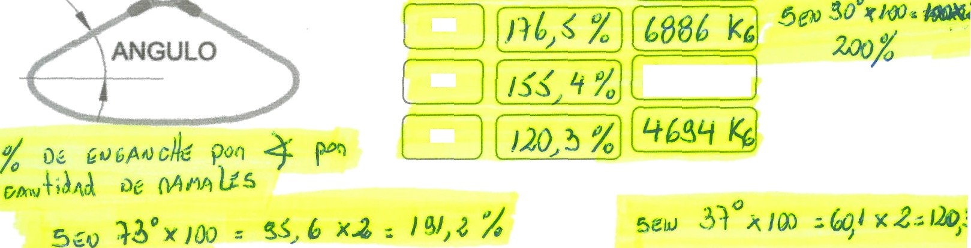

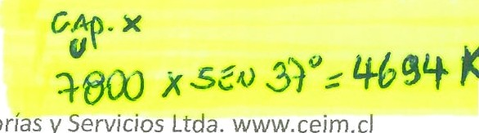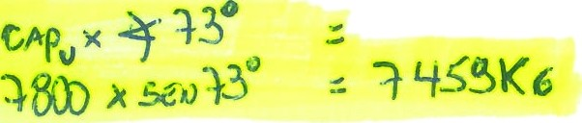

.

" “

CERTIFICACION DE CONDUCTORES Y OPERADORES

CEIM Asesora s y ervicios a. wwiv.ceím.cd

*Z6.-* Calcule *el* peso *del tubo, el ángulo formado* en *la* operación *de Iza)e, la* tensión *de las* es/inyor, *ángulo incluido del grillete* y *la capacidad de* enganche *real de la* monio6ro *conforme a* los *siguientes datos:: (13 puntos)*

Material: Aluminio 2,7 ton/mt3

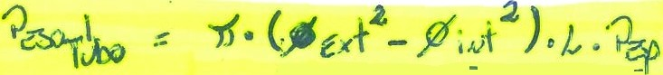

Largo total de cada Eslinga: 7,5 mts.

// */ Ñ ’›

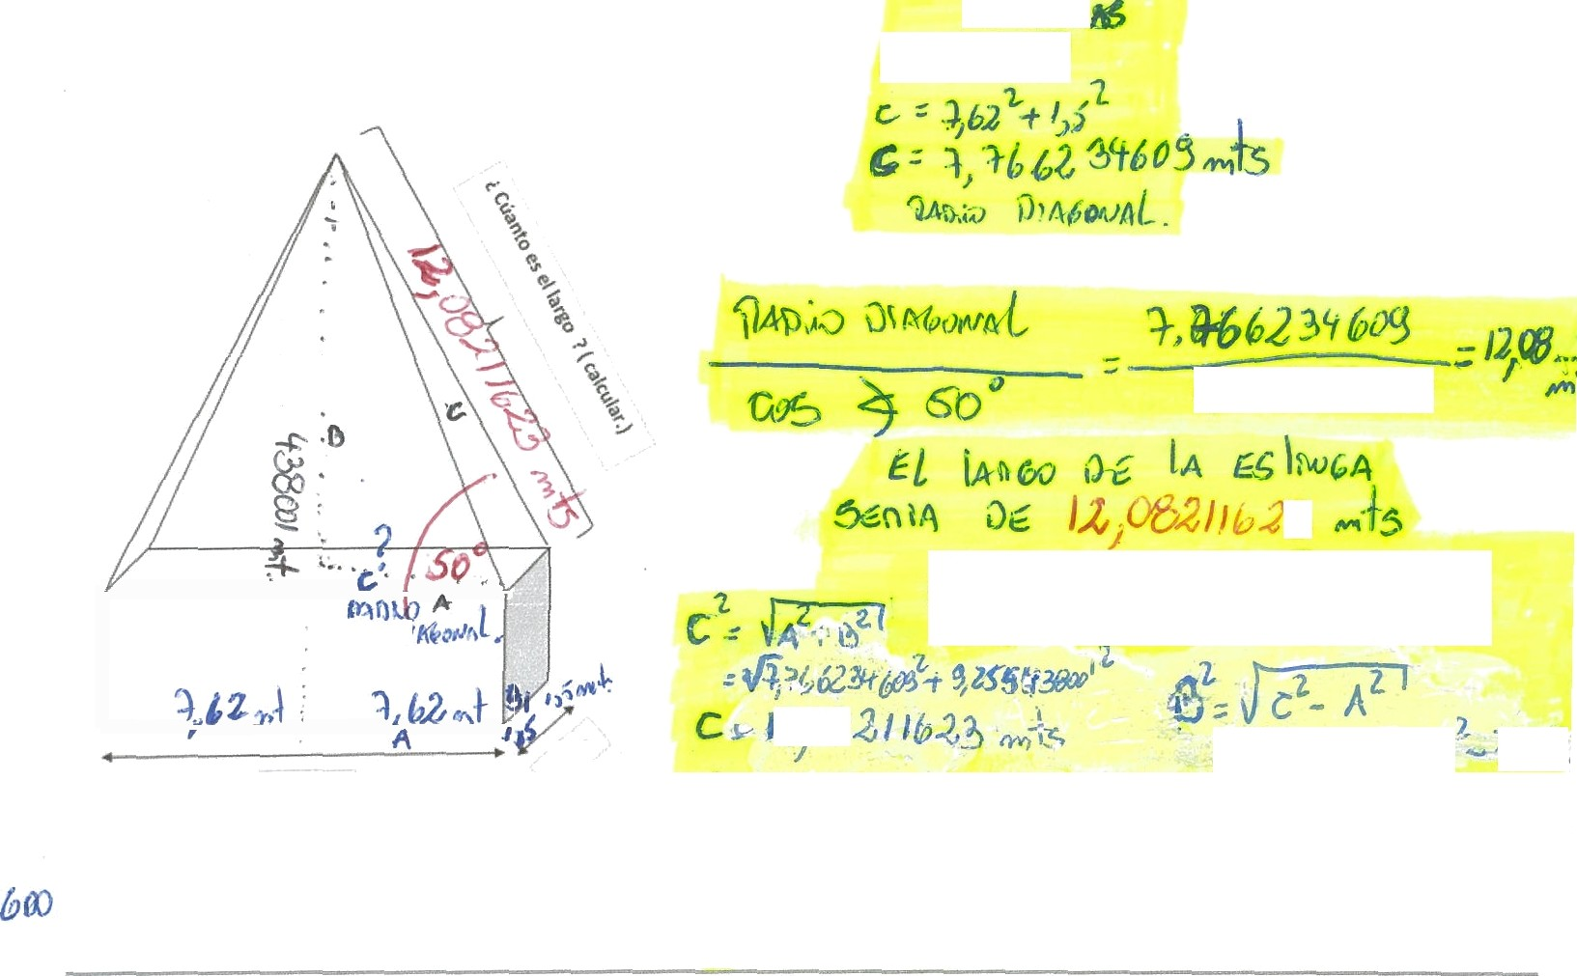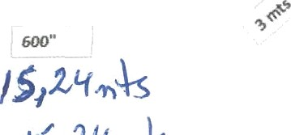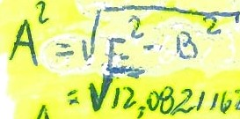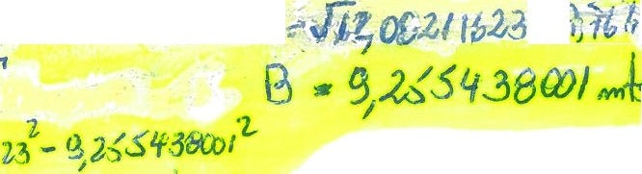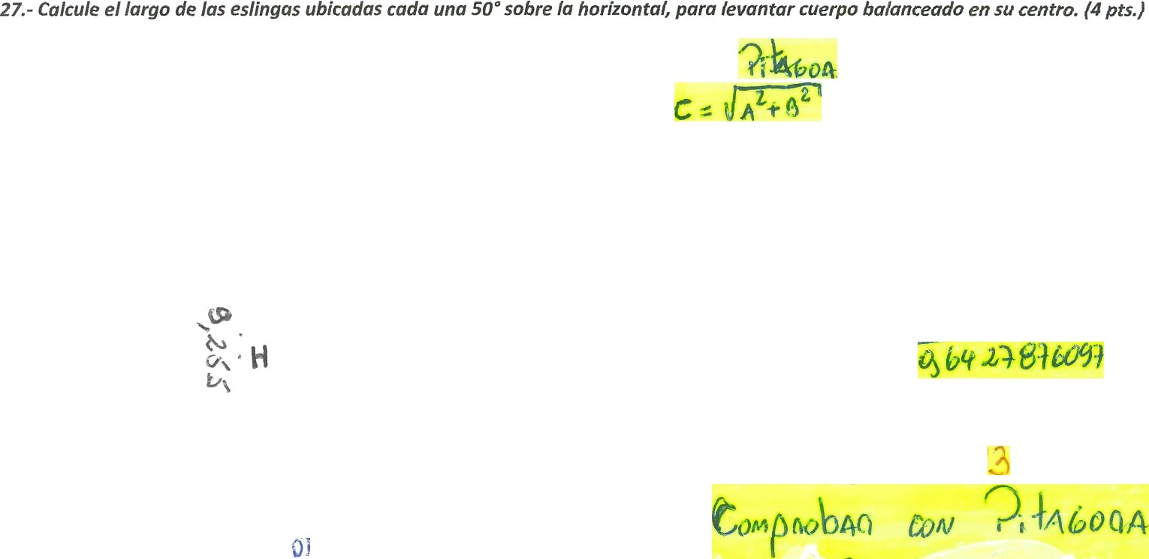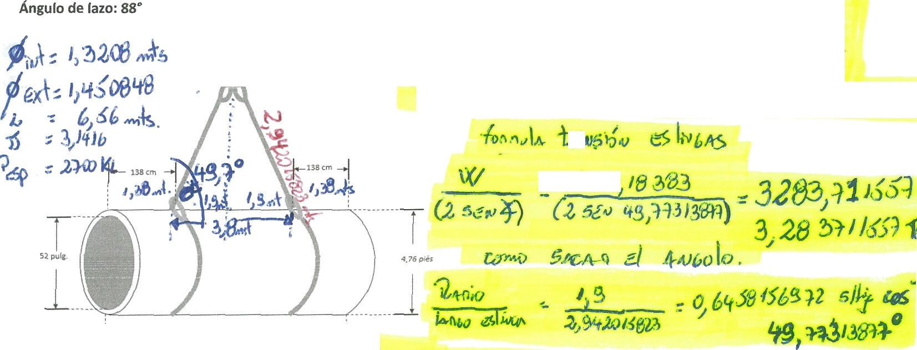

# z@ ^ Óy /,

i €B"

*•^'*' *'.« YB*-*,920g‘j.$,,@.g

,» *

*-»•a - ó0l«,lÇses* ¥c S,°'1/B3Bs&‹

CERTIFICACION DE CONDUCTORES Y OPERADORES.' 7 s y Servicos Ltda. [www.ceim.cl](http://www.ceim.cl/)

*Z8.-* Realice *el siguiente* •iercicio. *(8* puntorJ

## Calcular peso, suponiendo que es un bloque de aluminio (Peso específico = 2,7 ton/mt3) (4 puntos)

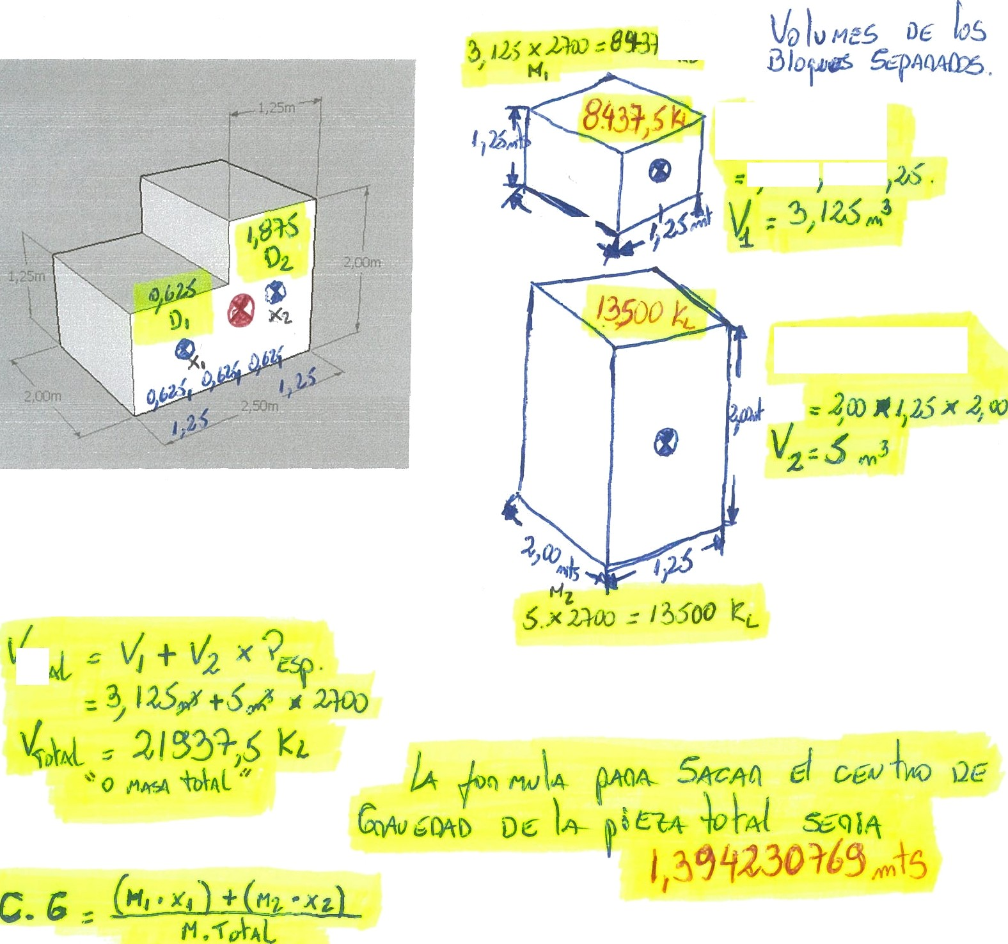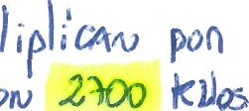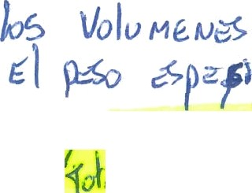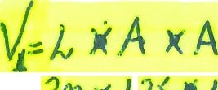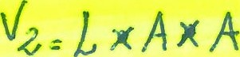

* 1. Calcular el centro de gravedad compuesto de la figura (4 puntos)

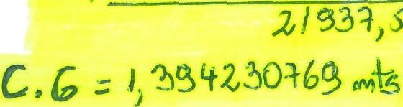, (g9ss,‹. *a,w }+( mia • 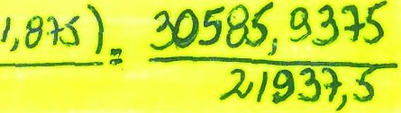*



# CERTIFICACION DE CONDUCTORES Y OPERADORES CEIM Asesorías y Servicios Ltda. [www.ceim.cl](http://www.ceim.cl/)